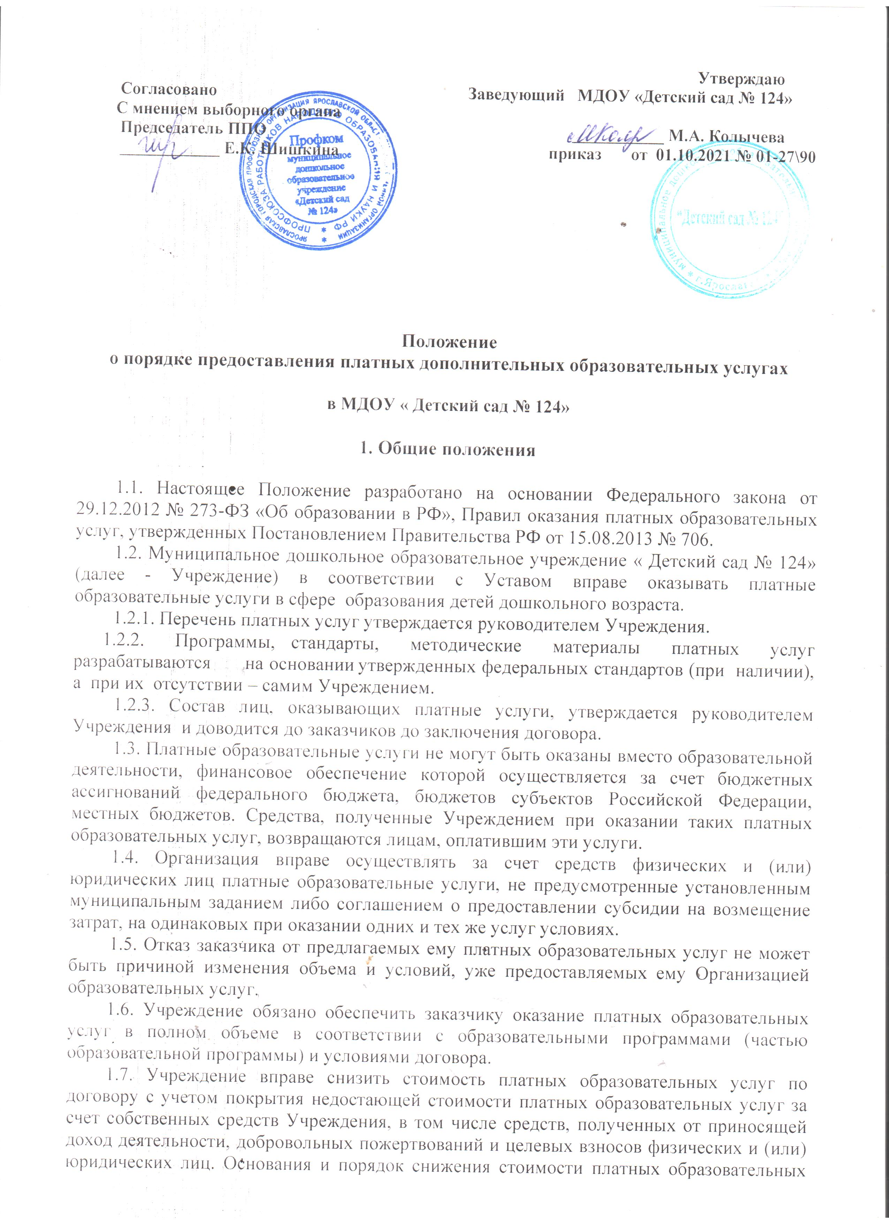

услуг устанавливаются локальным нормативным актом и доводятся до сведения заказчика и(или) обучающегося.
1.8. Увеличение стоимости платных образовательных услуг после заключения договора не допускается, за исключением увеличения стоимости указанных услуг с учетом уровня инфляции, предусмотренного основными характеристиками федерального бюджета на очередной финансовый год и плановый период.

2. Информация о платных образовательных услугах,
порядок заключения договоров

2.1. Учреждение обязано до заключения договора и в период его действия предоставлять заказчику достоверную информацию о себе и об оказываемых платных образовательных услугах, обеспечивающую возможность их правильного выбора.
2.2. Учреждение обязано довести до заказчика информацию, содержащую сведения о предоставлении платных образовательных услуг в порядке и объеме, которые предусмотрены Законом РФ от 07.02.1992 № 2300-1 «О защите прав потребителей» и Федеральным законом от 29.12.2012 № 273-ФЗ «Об образовании в РФ».
2.3. Информация, предусмотренная п. п. 2.1 и 2.2 настоящего Положения, предоставляется Учреждением в месте фактического осуществления образовательной деятельности, а также в месте нахождения филиала организации, осуществляющей образовательную деятельность.
2.4. Договор о предоставлении платных образовательных услуг заключается в простой письменной форме и содержит следующие сведения:
а) полное наименование и фирменное наименование (при наличии) Учреждения;
б) место нахождения Учреждения;
в) наименование или фамилия, имя, отчество (при наличии) заказчика, телефон заказчика;
г) место нахождения или место жительства заказчика;
д) фамилия, имя, отчество (при наличии) представителя Учреждения и (или) заказчика, реквизиты документа, удостоверяющего полномочия представителя Учреждения и(или) заказчика;
е) фамилия, имя, отчество (при наличии) обучающегося, его место жительства, телефон (указывается в случае оказания платных образовательных услуг в пользу обучающегося, не являющегося заказчиком по договору);
ж) права, обязанности и ответственность Учреждения, заказчика и обучающегося;
з) полная стоимость образовательных услуг, порядок их оплаты;
и) сведения о лицензии на осуществление образовательной деятельности (наименование лицензирующего органа, номер и дата регистрации лицензии);
к) вид, уровень и (или) направленность образовательной программы (часть образовательной программы определенного уровня, вида и (или) направленности);
л) форма обучения;
м) сроки освоения образовательной программы (продолжительность обучения);
н) вид документа (при наличии), выдаваемого обучающемуся после успешного освоения им соответствующей образовательной программы (части образовательной программы);
о) порядок изменения и расторжения договора;
п) другие необходимые сведения, связанные со спецификой оказываемых платных образовательных услуг.
2.5. Договор о предоставлении платных образовательных услуг не может содержать условия, которые ограничивают права лиц, имеющих право на получение образования определенного уровня и направленности и подавших заявление о приеме на обучение (далее - «поступающие»), и обучающихся или снижают уровень предоставления им гарантий по сравнению с условиями, установленными законодательством Российской Федерации об образовании. Если условия, ограничивающие права поступающих и обучающихся или снижающие уровень предоставления им гарантий, включены в договор, такие условия не подлежат применению.
2.6. Примерные формы договоров о предоставлении платных образовательных услуг утверждаются федеральным органом исполнительной власти, осуществляющим функции по выработке государственной политики и нормативно-правовому регулированию в сфере образования.
2.7. Сведения, указанные в договоре о предоставлении платных образовательных услуг, должны соответствовать информации, размещенной на официальном сайте Учреждения в сети «Интернет» на дату заключения договора.

3. Ответственность Учреждения и заказчика

3.1. За неисполнение либо ненадлежащее исполнение обязательств по договору о предоставлении платных образовательных услуг Учреждение и заказчик несут ответственность, предусмотренную договором и законодательством Российской Федерации.
3.2. При обнаружении недостатка платных образовательных услуг, в том числе оказания их не в полном объеме, предусмотренном образовательными программами (частью образовательной программы), заказчик вправе по своему выбору потребовать:
а) безвозмездного оказания образовательных услуг;
б) соразмерного уменьшения стоимости оказанных платных образовательных услуг;
в) возмещения понесенных им расходов по устранению недостатков оказанных платных образовательных услуг своими силами или третьими лицами.
3.3. Заказчик вправе отказаться от исполнения договора о предоставлении платных образовательных услуг и потребовать полного возмещения убытков, если в установленный договором срок недостатки платных образовательных услуг не устранены Организацией. Заказчик также вправе отказаться от исполнения договора, если им обнаружен существенный недостаток оказанных платных образовательных услуг или иные существенные отступления от условий договора.
3.4. Если Учреждение нарушило сроки оказания платных образовательных услуг (сроки начала и (или) окончания оказания платных образовательных услуг и (или) промежуточные сроки оказания платной образовательной услуги) либо если во время оказания платных образовательных услуг стало очевидным, что они не будут осуществлены в срок, заказчик вправе по своему выбору:
а) назначить исполнителю новый срок, в течение которого Учреждение должно приступить к оказанию платных образовательных услуг и (или) закончить оказание платных образовательных услуг;
б) поручить оказать платные образовательные услуги третьим лицам за разумную цену и потребовать от Учреждения возмещения понесенных расходов;
в) потребовать уменьшения стоимости платных образовательных услуг;
г) расторгнуть договор.
3.5. Заказчик вправе потребовать полного возмещения убытков, причиненных ему в связи с нарушением сроков начала и (или) окончания оказания платных образовательных услуг, а также в связи с недостатками платных образовательных услуг.
3.6. По инициативе Учреждения договор о предоставлении платных образовательных услуг может быть расторгнут в одностороннем порядке в следующем случае:
а) применение к обучающемуся, достигшему возраста 15 лет, отчисления как меры дисциплинарного взыскания;
б) невыполнение обучающимся по профессиональной образовательной программе (части образовательной программы) обязанностей по добросовестному освоению такой образовательной программы (части образовательной программы) и выполнению учебного плана;
в) установление нарушения порядка приема в осуществляющую образовательную деятельность организацию, повлекшего по вине обучающегося его незаконное зачисление в эту образовательную организацию;
г) просрочка оплаты стоимости платных образовательных услуг;
д) невозможность надлежащего исполнения обязательств по оказанию платных образовательных услуг вследствие действий (бездействия) обучающегося.

4. Персональные данные

4.1. Учреждение гарантирует безопасность и конфиденциальность получаемых от заказчиков и используемых при оказании платных услуг персональных данных, в том числе в случае предоставления образовательных займов на банковские карты или с применением электронных технологий.
4.2. При обращении в Учреждение заказчики представляют достоверные сведения. Учреждение вправе проверять достоверность представленных сведений.
4.3. Учреждение не имеет права получать и обрабатывать персональные данные заказчика о его расовой, национальной принадлежности, политических взглядах, религиозных и философских убеждениях, состоянии здоровья, интимной жизни.
4.4. Обработка персональных данных возможна только с письменного согласия заказчиков.
4.5. Согласие заказчика не требуется в следующих случаях:
- персональные данные являются общедоступными;
- обработка персональных данных осуществляется на основании Федерального закона, устанавливающего ее цель, условия получения персональных данных и круг субъектов, персональные данные которых подлежат обработке, а также определенного полномочия Учреждения;
- обработка персональных данных осуществляется по требованию полномочных государственных органов - в случаях, предусмотренных федеральным законом;
- обработка персональных данных осуществляется для статистических или иных научных целей при условии обязательного обезличивания персональных данных;
- обработка персональных данных необходима для защиты жизни, здоровья или иных жизненно важных интересов заказчика, если получение его согласия невозможно.

5. Ответственность за нарушение Положения

5.1. Руководитель и сотрудники Учреждения за нарушение порядка оказания платных образовательных услуг несут административную ответственность по ст. 19.30 Кодекса Российской Федерации об административных правонарушениях.

